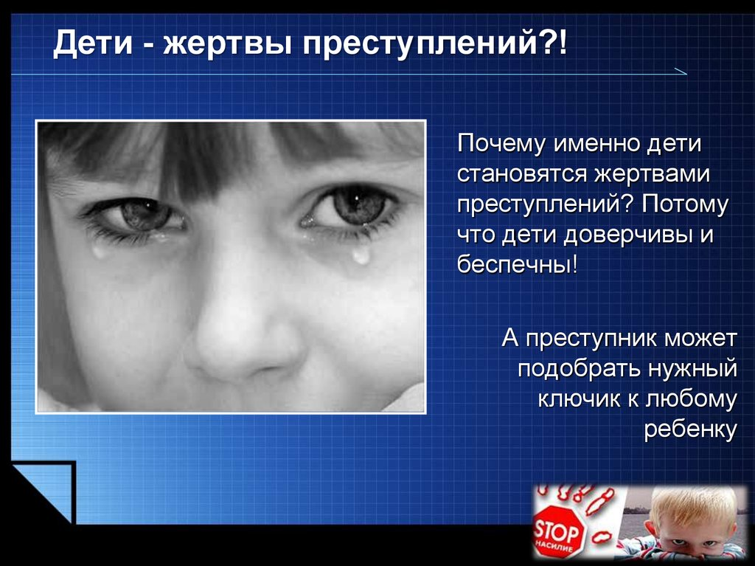
Памятка по обеспечению безопасности детей при совершении преступлений против половой неприкосновенности с использованием сети Интернет
Уважаемые родители!
Помните, что сексуальное воспитание и развитие юношей и девушек в первую очередь зависит от вас. Расскажите своему ребенку, учитывая его возраст и уровень развития, о сексуальности. Ребёнок обратится к вам в случае сексуального приставания лишь в том случае, если он доверяет вам. Информируйте его о возможных видах сексуальных посягательств. При этом помните, что ребёнку всегда нужна ваша поддержка.
Следите за тем, с кем общается ваш ребенок и где он бывает, нет ли около него подозрительных взрослых людей или чересчур сексуально развитых сверстников. Если вы чувствуете дурное влияние, постарайтесь изолировать ребенка от этого. Смотрите, чтобы ваш ребенок не пользовался сомнительной литературой и видео продукцией. Не запугивайте ребенка. Вы можете посеять в его душе страх, который, развившись с возрастом, атрофирует его волевые качества. Поддерживайте с детьми доверительно-дружеские отношения. В этом случае ваше воздействие будет особенно эффективным. Помните, что доверительные отношения с детьми, открытый и доброжелательный диалог зачастую может быть гораздо конструктивнее, чем постоянное отслеживание посещаемых сайтов и блокировка всевозможного контента.
В Интернете можно встретить материалы (тексты, картинки, аудио, видеофайлы, ссылки на сторонние ресурсы), содержащие насилие, агрессию, эротику и порнографию, нецензурную лексику, информацию, разжигающую расовую ненависть, пропаганду анорексии и булимии, суицида, азартных игр, наркотических веществ и т.д.

Как помочь ребенку избежать столкновения с нежелательным контентом:

- Приучите ребенка советоваться со взрослыми и немедленно сообщать о появлении нежелательной информации подобного рода;
- Объясните детям, что далеко не все, что они могут прочесть или увидеть в Интернете – правда. Приучите их спрашивать о том, в чем они не уверены;
- Старайтесь спрашивать ребенка об увиденном в Интернете. Зачастую, открыв один сайт, ребенок захочет познакомиться и с другими подобными ресурсами;
- Включите программы родительского контроля и безопасного поиска, которые помогут оградить ребенка от нежелательного контента;
- Постоянно объясняйте ребенку правила безопасности в Сети;
- Используйте специальные настройки безопасности (инструменты родительского контроля, настройки безопасного поиска и другое).
- Выработайте «семейные правила» использования Интернета, а также алгоритм поведения ребенка при столкновении с опасным незнакомцем или сексуальным домогательством. Ориентируясь на них, ребенок будет знать, как поступать при столкновении с негативным контентом.
- Будьте в курсе того, что ваш ребенок делает в Интернете. Чаще беседуйте с ребенком о том, что он делает в Сети.
- Будьте в курсе, с кем контактирует в Интернете ваш ребенок, старайтесь регулярно проверять список контактов своих детей, чтобы убедиться, что они лично знают всех, с кем они общаются;
- Объясните ребенку, что нельзя разглашать в Интернете информацию личного характера (номер телефона, домашний адрес, название/номер школы и т.д.), а также пересылать интернет-знакомым свои фотографии;
- Если ребенок интересуется контактами с людьми намного старше его, следует провести разъяснительную беседу;
- Не позволяйте вашему ребенку встречаться с онлайн-знакомыми без вашего разрешения или в отсутствии взрослого человека. Если ребенок желает встретиться с новым интернет-другом, следует настоять на сопровождении ребенка на эту встречу;
- Интересуйтесь тем, куда и с кем ходит ваш ребенок.
Объясните ребенку основные правила поведения в Сети:
- Нельзя делиться с виртуальными знакомыми персональной информацией, а встречаться с ними в реальной жизни следует только под наблюдением родителей.
- Если интернет-общение становится негативным – такое общение следует прервать и не возобновлять.

Советы детям и подросткам

- Не поддавайтесь на уговоры незнакомцев встретиться лично или обменяться фото и телефонами, не сообщив об этом родителям.
- Защищайте свою личную жизнь и информацию о ней от виртуальных «друзей». Вы не можете знать, кем ваш виртуальный «друг» может оказаться в реальной жизни, поэтому доверять незнакомцу, и тем более выкладывать ему личную информацию о себе, о своей семье, присылать ему свои фотографии, нельзя категорически.
- Не регистрируйтесь на сайтах знакомств для взрослых и не вводите собеседников в заблуждение относительно своего возраста.
- Если интернет-знакомство зашло дальше, чем позволяют вам родители, или вы чувствуете, что оно становится опасным, скажите об этом матери или отцу.

